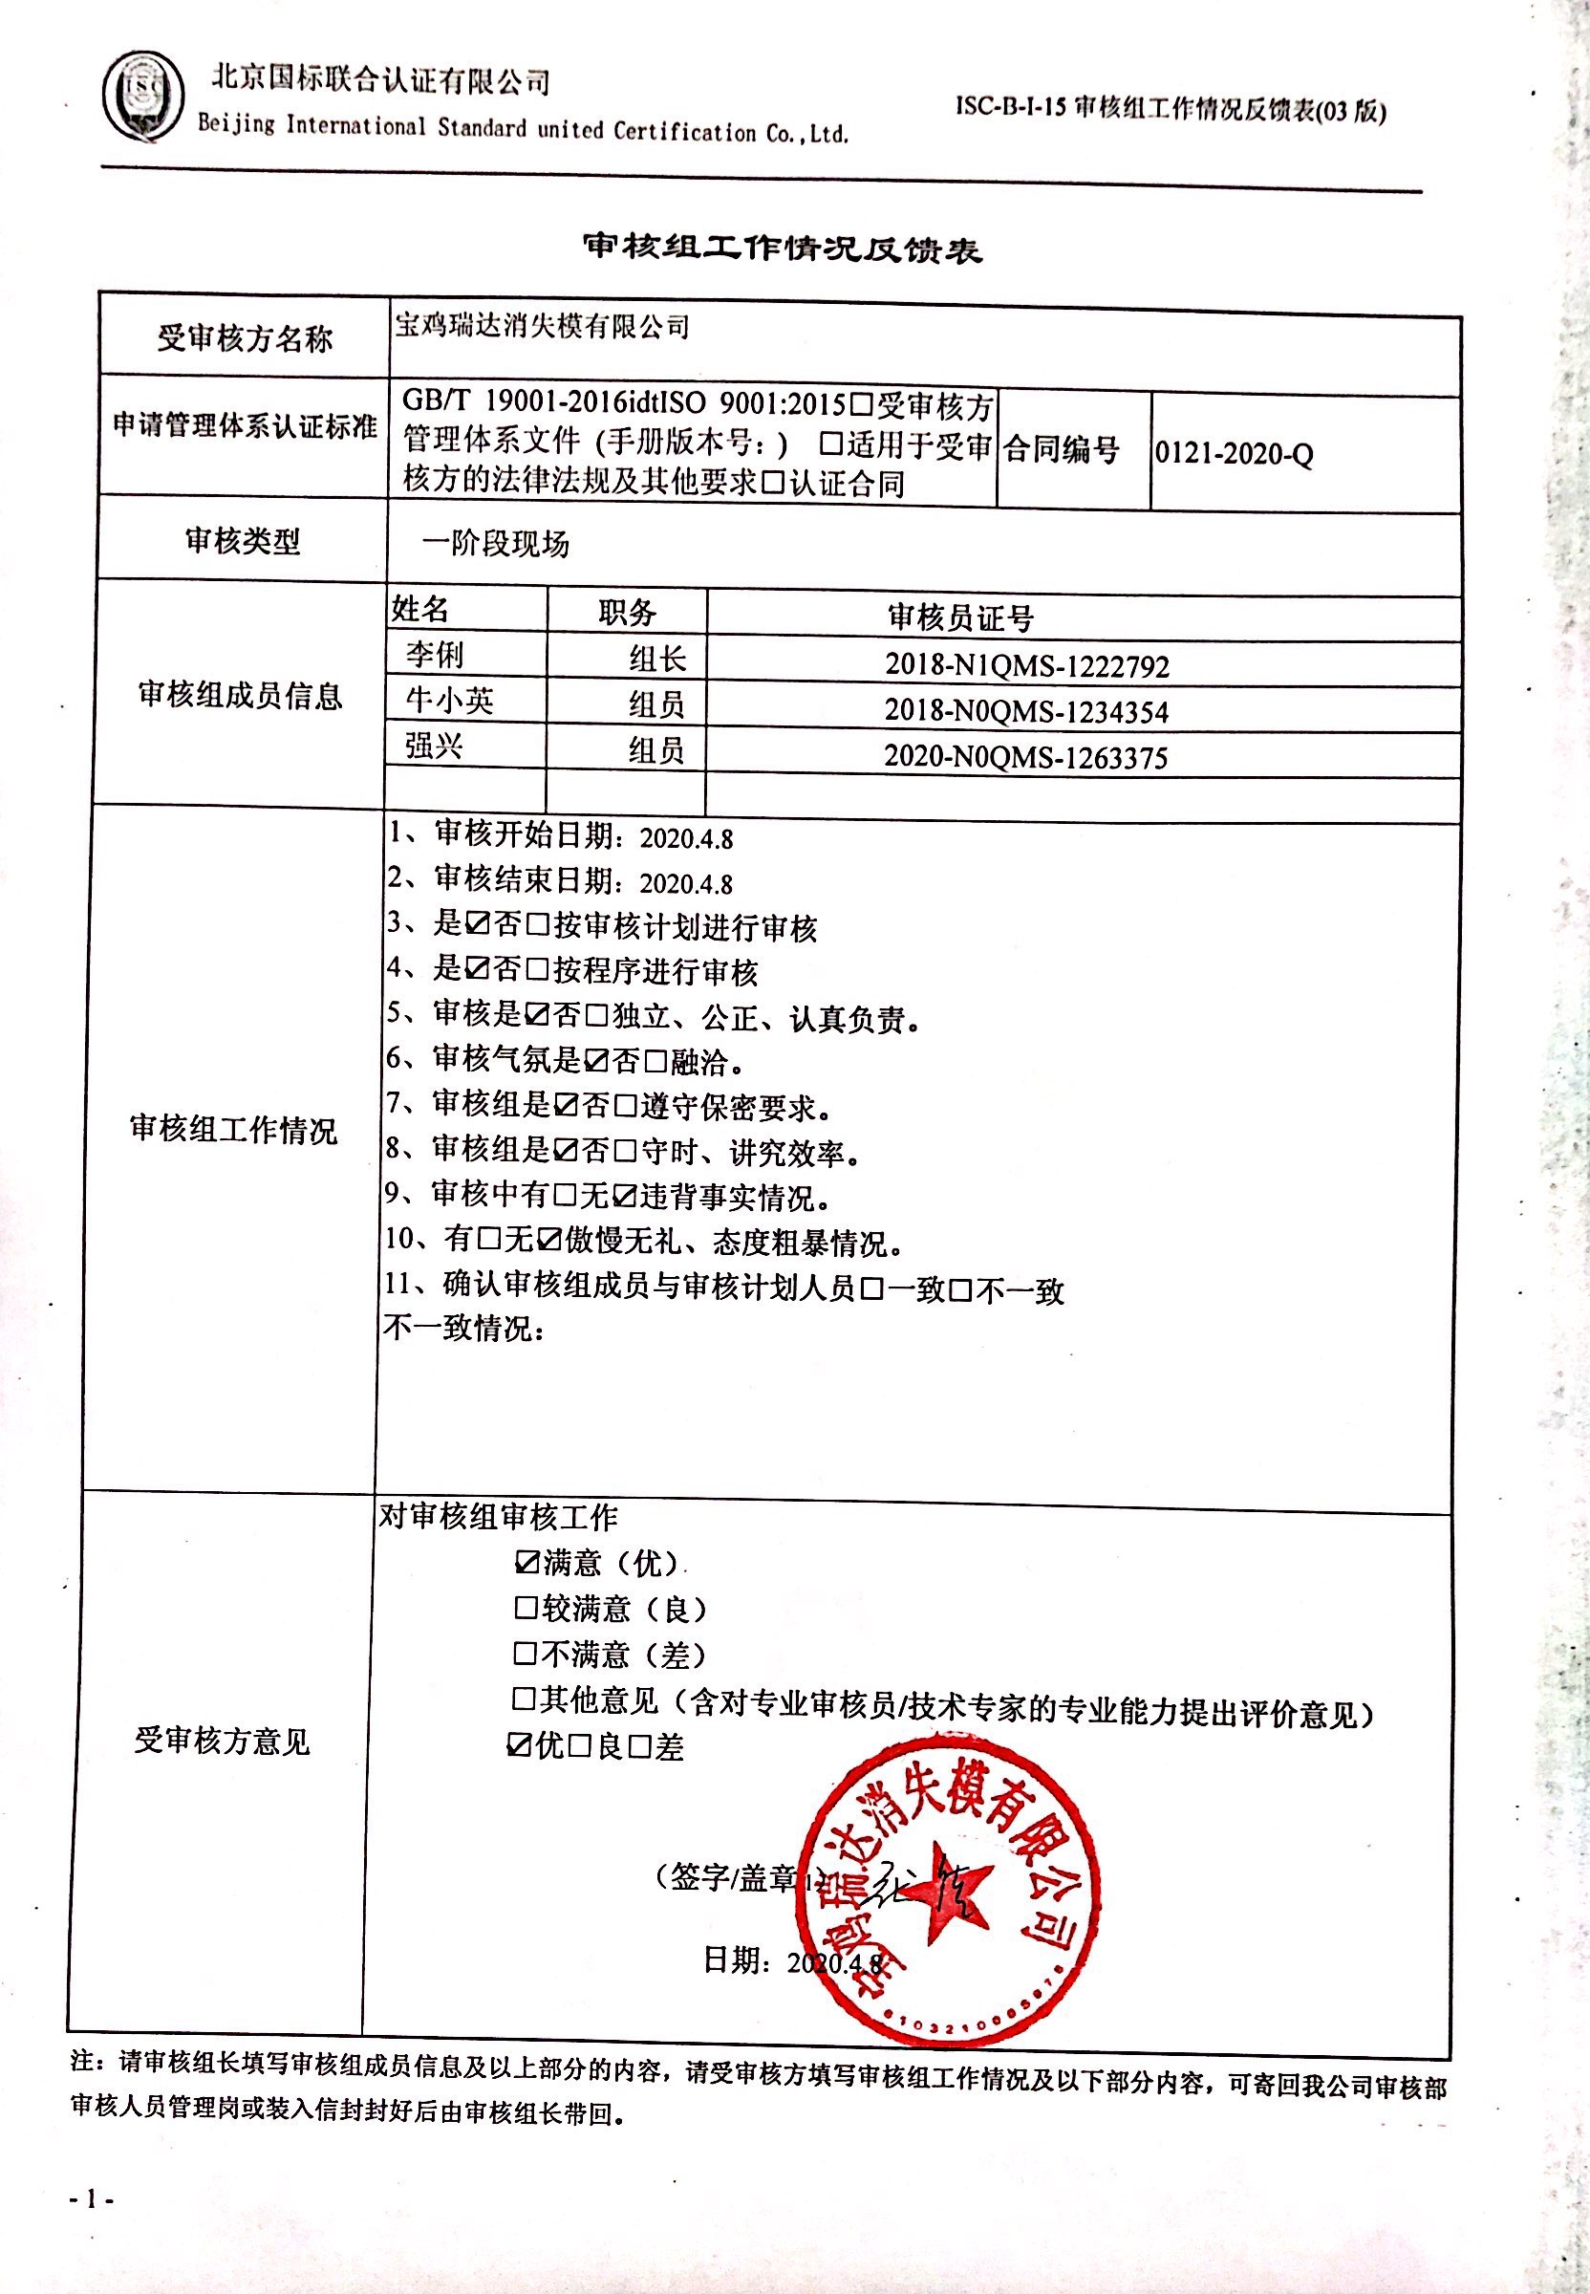
审核组工作情况反馈表
受审核方名称 | 宝鸡瑞达消失模有限公司
申请管理体系认证标准 | GB/T 19001-2016idtISO 9001:2015□受审核方管理体系文件 (手册版本号：) □适用于受审核方的法律法规及其他要求□认证合同 |  |  | 合同编号 | 0121-2020-Q
审核类型 | 一阶段现场
审核组成员信息 | 姓名 | 职务 | 审核员证号
审核组成员信息 | 李俐 | 组长 | 2018-N1QMS-1222792
审核组成员信息 | 牛小英 | 组员 | 2018-N0QMS-1234354
审核组成员信息 | 强兴 | 组员 | 2020-N0QMS-1263375
审核组工作情况 | 1、审核开始日期：2020.4.8  2、审核结束日期：2020.4.8  3、是☑否□按审核计划进行审核  4、是☑否□按程序进行审核  5、审核是☑否□独立、公正、认真负责。  6、审核气氛是☑否□融洽。  7、审核组是☑否□遵守保密要求。  8、审核组是☑否□守时、讲究效率。  9、审核中有□无☑违背事实情况。  10、有□无☑傲慢无礼、态度粗暴情况。  11、确认审核组成员与审核计划人员□一致□不一致  不一致情况：
受审核方意见 | 对审核组审核工作  ☑满意（优）  □较满意（良）  □不满意（差）  □其他意见（含对专业审核员/技术专家的专业能力提出评价意见）  ☑优□良□差  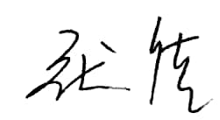  （签字/盖章l）  日期：2020.4.8
注：请审核组长填写审核组成员信息及以上部分的内容，请受审核方填写审核组工作情况及以下部分内容，可寄回我公司审核部审核人员管理岗或装入信封封好后由审长带回。

